Дидактичната игра по Б.Е.Л. в детската градина-
добра практика в работата ми като ресурсен учител
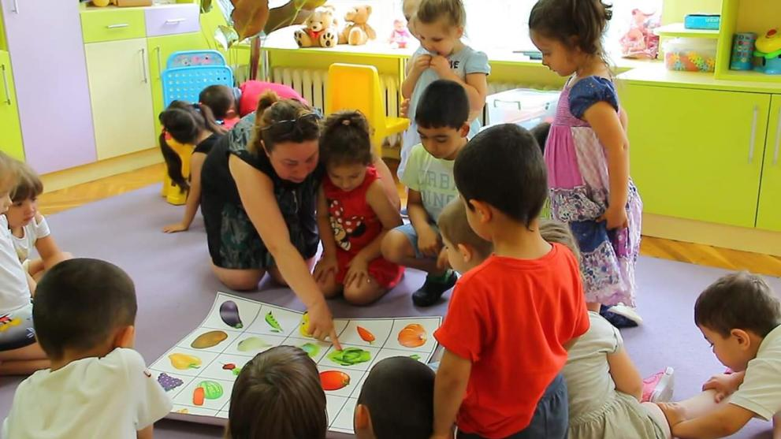
Водещата дейност на децата в детската градина е игралната дейност. Дидактичната игра е забавен и игрален метод и форма на преподаване на деца, както и самостоятелна игрална дейност и средство за цялостно образование на детето.
За децата от детската градина играта е самият живот. Играейки без да се съобразяват с времето и пространството, доверявайки се изцяло на своето въображение, те моделират по своеобразен начин живота на възрастните. В процеса на играта децата „откриват” света без да си поставят някакви определени цели. Играят, защото искат да правят това. Сигурно в тази непосредственост се крие очарованието на дейността.
В игрите децата развиват „АЗ”-представите и отношението си към другите. В процеса на многообразните субект-субектно взаимодействия се придобиват или затвърдяват знанията, реализират се мисловни и двигателни функции. Играт с онази симулираща среда, която отговаря на постоянната нужда на децата от действие. Тя създава неповторими ситуации, в които те се наблюдават, сравняват с другите, влизат в противоречия, изграждат своята личност.
Играта е труд, обучение и ефективна форма за възпитателно взаимодействие само ако се включва в цялостния педагогически процес. Правилното и ръководство оказва благотворно влияние и на формирането на личността на децата. Организирайки живота им в процеса на играта, учителката съдейства за изработване на организационни навици, кито по-късно се превръщат в норми на поведение. Предизвикват се детската любознателност, стремежът непрекъснато да се пита, търси, а всичко това съдейства за интелектуалното и физическото развитие на детето.
Доколкото игрите с правила се създават от възрастните, те определят задачите и правилата. Задължителното присъствие на тези структурни елементи придаа устойчив характер на игрите с правила, а това предопределя значението на правилното им педагогическо ръководство.
Игрите с правила, към които се отнасят и дидактичните, са предназначени за формиране на определени черти на детската личност. По своето съдържание те обхващат разнообразни области от живота. Едни и същи игри в зависимост от основната задача се използват за организиране на различни видове детска активност – езикова, двигателна, музикална.
Дидактичните игри са тези, при които най-значимата цел е интелектуалното развитие на детето. Това обуславя тясната им връзка с обучението.
Дидактичната игра същевременно има своите особености. Те се проявават в наличието на определено съдържание, което се усвоява чрез активната и и нтересна за децата дейност - игровата. Поради това дидактичната игра асмо в някаква степен отговаря на изискванията на принципа за пълнота и системност на даваните знания. Възпитателното съдържание, както и образователното, не изпъкват пред децата като самостоятелни задачи.
Структурните елементи характеризират дидактичната игра като форма на обучение и игрова дейност едновременно.
Дидактичната задача е един от основните елементи. Тя се обуславя от целта на обучаващото и възпитателното взаимодействие. Определя се от педагога и подчертава обучаващия характер на играта, насочеността й към познавателната дейност на децата. Игровата задача се осъществява от децата чрез игрови действия. Двете задачи отразяват връзката между обучението и играта.
Дидактичната задача в обучението се поставя директно, а в дидактичната игра тя се осъществява чрез игровата задача и определя игровото съдържание. Понякога се намира в самото название на играта: „Назови с една дума”, „Познай по гласа”.
Игровите действия са своеобразен рисунък на сюжета. Колкото по-разнообразни са, толкова по-интересна е играта за децата. Те не винаги се отъждествяват с реалните. Игровите действия са вуншна проява на реалните действия. Чрез тях играта става обучаваща и съдържателна. Няма да е обективно те да се отъждествяват само с практическите, външни манипулативни действия на децата. Игровите действия са и сложни умствени операции и процеси – възприемане, сравняване, припомняне. Те са еднакви за всички, когато децата играят групово, и се разграничават за отделните групи и звена в играта. Например: В „Магазин” игровите действия на магазинера и купувача се различават. Не са едни и същи и в различните възрастови групи – при малките игровото действие е съвсем елементарно, докато в голямата група не само е по-сложно, но може да включва система от действия и отношения. Понякога игровите действияпри големите деца могат да протичат като състезателни.
Правилата определят изискванията към нормите на поведение. Те са обусловени от общите задачи и познавателното съдържание. Измислят се от възрастните и са своеобразен критерий за оценяване на крайния резултат. Правилата подсказват на децата как да извършат действието, как да се намери начинът за решаване на поставената задача. Те определят последователността на игровите действия и реалните взаимоотношения. Спазването им не е никак лесно, затова учителката не трябва да претоварва с тях играта, да не регламентира прекалено действията. Децата ги нарушават, защото не винаги ги разбират, а понякога дори забравят за тях. Необходимо е тяхното точно разясняване преди започването на играта. Това създава увереност, че могат да се изпълнят. Запознаването с правилата, последователността на действията, средствата, които ще се използват, създава у децата емоционална нагласа за изпълнението на задачата.
Особеност има и при поставяне на правилата пред различните по възраст деца. В малките групи значението на правилата се обяснява от учителката. При по-големите деца самоорганизацията се усъвършенства постепенно и понякога дори не е необходимо да се напомня за тях. Много от тях служат като указания, затова в някои игри не е задължително да се поставят. Други пък се съдържат в скрит вид в игровите действия и изпълняват своята регулативна функция чрез развитие на самото действие.
Дидактичните игри се различават по съдържанието, познавателната дейност, игровите действия, ръководството им. Липсата на общоприета научна основа и критерии не позволява да се направи ясна и точна класификация, групиране на игрите по видове – също. Най-често игрите с правила по своето съдържание се делят на дидактични, подвижни и музикални. Според начина на решаване на задачата и използваните средства – на словесни и предметни. Това дава основание в книгата да бъдат включени дидактични игри-гатанки, игри-поръчения, игри-предположения.
Предпочетохне ги не само защото в педагогическат апрактика се чувства остра нужда от комплект дидактични игри и упражненоя по роден език. Основанията ни да го направим могат да се потърсят в няколко направления:
1. Езикът е универсално средство за общуване. Езиковата дейност на детето развива способността му да участва актично в този процес.
С дидактичните игри и упражнения по роден език се създават автентични ситуации за речето общуване, те облагодетелстват развитието на устната реч, „приближават” детето към писането и обучението в училище.
2. Чрез разнообразните езикови дейности в процеса на този вид игри децата не само развиват речта си, но у тях се поражда желание за комуникиране.
Ръководството на дидактичните игри и дидактичното упражнение по роден език изисква много такт и професионализъм:
1. Учителят трябва да е запознат обстойно със съдържането на програмата и включените в нея препоръки за езиковите дейности на децата за съответната група.
2. Да се познават общото ниво на развитие на групата и индивидуалните особености на децата в нея.
3. Необходим е творчески подход при подбора на игрите и материалите за провеждането им:
- да установяват връзка с останалите дейности;
- да създават радост и добро настроение, да не преуморяват децата;
- да развиват диалогичната, монологичната и изразителната реч;
- да формират умение за съставяне на разкази по нагледна основа, без онагледяване, на базата на литературен откъс, гатанка, скороговорка.
- проектиране на разказа, самостоятелно поставяне на темата.
4. Чрез правилен подбор и творческо ръководство на дидактичните игри и упражнения по роден език да се създава ситуация за активно включване на детския речеви и познавателен опит.
Един от общите дидактични принципи, с които трябва да се съобразява учителката при првеждане на дидактични игри и упражнения по роден език, е принципът за системност. Прилагането му би могло да се търси в два аспекта: първо – той предполага последователно използване и усложняване на игрите както по съдържание, а така и по задачи и правила, второ – намира израз във връзката на дидактичните игри по роден език с обучението. Следва да се напомни, че те само в някаква степен отговарян на изискванията и пролагането на този принцип, защото дори и като форма на обучение си остават все пак игри. Учителката трябва така да организира дейностите, че допълвайки се, те да реализират принципа за системност в обучението чрез тяхната взаимовръзка.
Усвояването на определено програмно съдържание по езиковото обучение на децата от предучилищна възраст предполага периодично повтаряне на знанията за езиковите норми на общуване. Необходимотта от тази повторяемост е обусловена и от особеностите на умствената дейност на децата. Процесите на анализиране, сравняване и обобщаване при тях имат своята специфика, която налага повторното възприемане на информацията във времето. Само така конкретните знания, единичните връзки ще се систематизират и обобщят, сензорните еталони ще осигурят действителен преход от една, към друга, по-висша степен на интелектуалната дейност.
Дидактичните игри и дидактичните упражнения по роден език съчетават по своеобразен начин нагледността със словото. Нагледността в тях е предоставена чрез картини и играчки , с които децата играят, като ги назовават, описват, съставят разкази, извършват дейности с тях. Използват се кръгчета, флагчета, жетони за моделиране на звуковия състав на думата.
Съчетаването на нагледността със словото може да има няколко варианта: учителката обяснята и демонстрира едновременно; обяснява словесно, а после демонстрира; показва действието, след което разказва. Изборът на вариант зависи от дидактичните задачи, съдържанието на играта, особеностите на групата, с която работи.
В процеса на дидактична игра се извършват разнообразни действия. Двигателната активност е съчетана с речева. Това единство осигурява по-лек преход от нагледното към обобщеното мислене. Децата извършват действия и ги описват с думи-така повтаряйки изрази в различни условия, те ги осмислят и затвърждават, остават трайно в речниковия фонд. При големите деца практическите действия в процеса на дидактичната игра могат да служат и като илюстративен фон в словото. Така се свързват с крайния резултат, а не със самия процес.
Дидактичната игра и упражненията по роден език трябва да поддържат емоционалния тонус в групата – непринудеността, смеха и радостта в процеса на дейността засилват чувството на удовлетвореност, симулират стремежа към изпълнение на поставените задачи.
Учителят е режисьор на дейността на децата, той създава нагласата, събужда интереас към играта, провокира детската активност и творчество. Той си взаимодейства с децата, въздейства им пряко или косвено, но и в двата случая може да им обърне внимание на тънкия хумор, иронията, интонацията – като изразни средства на речевото общуване. При това винаги трябва да се спазва мярката – дидактическите игри са с правила, а занимателният елемент присъства, за да превърне дейността в привлекателна.
Крайната цел на използването на дидактичните игри при организиране на езиковата активност на децата е развитието на речта и подготовката за училище. Следователно - ръководството на този вид игри се състои в правилния подбор на задачите, познавателното съдържание, средствата, темпото, формата и времето. Завършвайки играта, децата трябва да се интересуват от следващата и с радост да я очакват.
Нека ние, възрастните, не забравяме, че за децата играта е самият живот.
Дидактическите игри допринасят за:
-развитие на когнитивните и умствените способности на децата;
-получаване на нови знания;
- разширяване на техните идеи за обекти и феномени на природата, растенията, животните;
- развитие на памет, внимание, наблюдение;
- развитие на способността да се говори, да правят заключения;
- развитие на речта на децата: попълване и съживяване на речника.
Аз широко използвам в работата си дидактически игри. Ще ви опиша част от тези игри, които използвам в практиката си като ресурсен учител, които смятам, че децата много харесват и постигам добри резултати в обучението им.
1. Дидактична игра „Плодове и зеленчуци“
Описание на играта: Пред детето има наредени картинки от познати плодове и зеленчуци. За да е по интересна играта пред него се поставя купа. Учителя поставя задача на детето да сложи в купата само картинки на плодове или само на зеленчуци и следи за правилното изпълнение, като пита в какво състояние ги консумираме/пресни или обработени/ и какво може да се приготви от тях. Целта на играта е детето за затвърди и обогати знанията си за плодовете и зеленчуците и да научи колко са полезни те за здравето.
2. Дидактична игра „Кой с какво се храни“
Дидактични задачи:
-Детето да назовава правилно животните и техните храни.
-Да изговаря типичните за тях звукове.
-Да се затвърди правилната артикулация на звук „р”.
Нагледни материали: предметни картини на животни и храните им.
Описание на играта: Ресурсния учител е поставил пред себе си на масата картини на животни. Детето или децата са насядали около него, като пред всяко дете има набор картинки с изобразени храни на тези животни. Учителят показва една от картинките и пита: „ С какво се храни...?” Детето отговаря, след което търси съответната храна в своя набор и я занася да „нагостят” животното. Така се разговаря за всички животни и любимите им храни.
Игрови действия: назоваване на думи-действия, думи- названия на животни и храни , „хранене” на животни.
3. Дидактична игра „Да поговорим“- дидактична игра за стимулиране на речта
Описание на играта: Набор от картинки на познати животни ,които са обърнати и не се виждат. Детето тегли карта, вижда животното, аз питам а детето отговаря в ролята на животното от картинката, къде живее с какво се храни, как се наричат малките му, кога спи. При описанието активно се добавят, прилагателни имена, умалителни, нарицателни./ напр. Зайко- байко, дългоушко, зайченцето бяло и др./
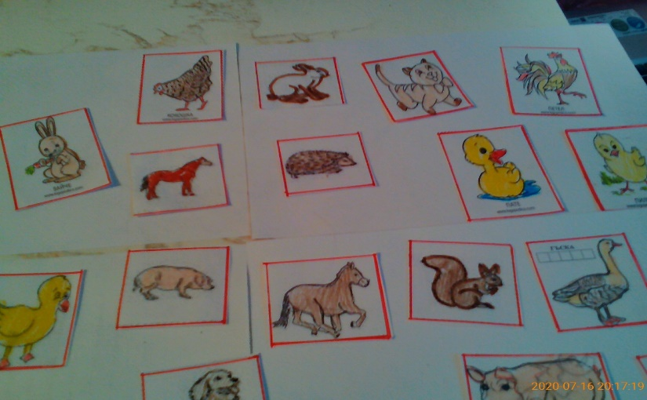
4. Дидактична игра ”Кой какво прави“
Дидактични задачи:
-Правилно съставяне на изречения от две думи /подлог и сказуемо/- „Кучето лае”
-Употреба на думи , с които се назовават животни и действията им.
Нагледни материали: предметни картини на познати животни.
Правила: След показване на картината животното се назовава и тогава се описва.
Игрови действия: назоваване, отговаряне на въпроси, описание, имитиране действията на животните.
Описание на играта: Детето е седнало така, че да вижда картинката показана от учителя. Той показва картината на животно , задава въпроси, а детето се опитва да опише изобразеното животно. Показва с действия какво прави то. При необходимост, друго дете допълва или учителя помага.
5. Дидактична игра „Открий и постави плода“
Описание на играта: Пред детето се поставя картон на който има нарисувани плодове и на отделни картончета са нарисувани същите плодове. Учителя подава картонче с плод и подканя детето да назове името на плода и да го постави на мястото му върху картона / да го съотнесе/. Целта на играта е детето за затвърди знанията си за плодовете. В хода на работата освен вниманието се развива и паметта, като детето запаметява характеристиките на стимулните материали, с които работи.
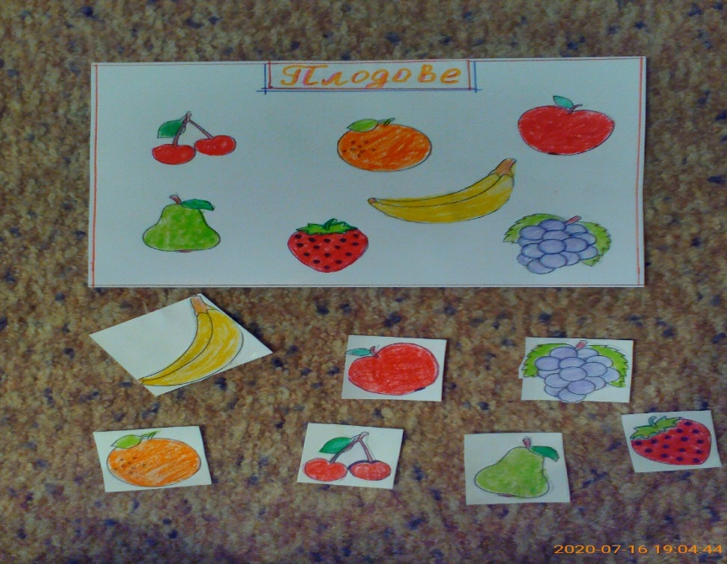

6.Дидактична игра „Триизмерна азбука с пластилин“
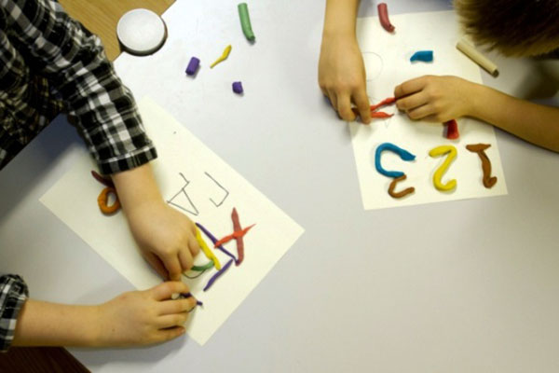
Писането понякога е трудно, а когато е трудно, става и скучно. За да избегнем този неприятен не само за децата, но и за възрастните момент, можем просто да оставим химикала и листа настрани и да използваме други материали, с които да учим буквите.
Децата учат като получават информация чрез сетивата си (зрение, слух, вкус, обоняние и докосване). Колкото повече сетива включим в процеса на учене, толкова повече се увеличава възможността те да запомнят и усвоят това, което им преподаваме.
За какво е полезна играта с пластилин:
- Развива фината моторика
- Подобрява координацията око-ръка
- Стимулира тактилната чувствителност
- Подобрява контрола на силата на ръката (колко силно да стиснем и кога да пуснем, колко силно да натиснем)
- Развива пространственото мислене
- Развива въображението
Описание на играта:
Необходим е бял лист хартия или картон с размер А4, молив или маркер с по-наситен цвят, няколко цвята пластилин. Играта е лесна и забавна за децата, които учат букви от предучилищна възраст и първи клас. Върху предварително изписаните букви с маркер трябва да се оформят букви от пластилин. Правим заедно с детето няколко букви от цветен пластилин и ги разглеждаме внимателно. Обяснявам на детето, че всяка буква представлява символ и служи за изписването на определен звук. След което насочвам вниманието на детето да помисли върху формата на буквата – дали е заоблена или има много ъгълчета. На какво му прилича? Колко части има?
Оставям детето на спокойствие да изучава и дори да поиграе с цветните букви. Давам възможност то да избере какво да направи от пластилин - своята буква, гласни букви или малки букви. Разбърквам буквите и ги подреждаме отново, и т.н.
Целта на играта е да се запомни по забавен начин образа на буквите. Играта развива фината моторика и подобрява координацията очи-ръце. Стимулира въображението и допринася за развитието на пространственото мислене.
7. Дидактична игра „Открий и постави зеленчука“
Описание на играта: Пред детето се поставя картон на който има нарисувани зеленчуци и на отделни картончета са нарисувани същите зеленчуци. Учителя подава картонче с нарисуван зеленчук и подканя детето да назове името зеленчука и да го постави на мястото му върху картона / да го съотнесе/. Целта на играта е детето за затвърди знанията си за зеленчуците. В хода на работата освен вниманието се развива и паметта, като детето запаметява характеристиките на стимулните материали, с които работи.
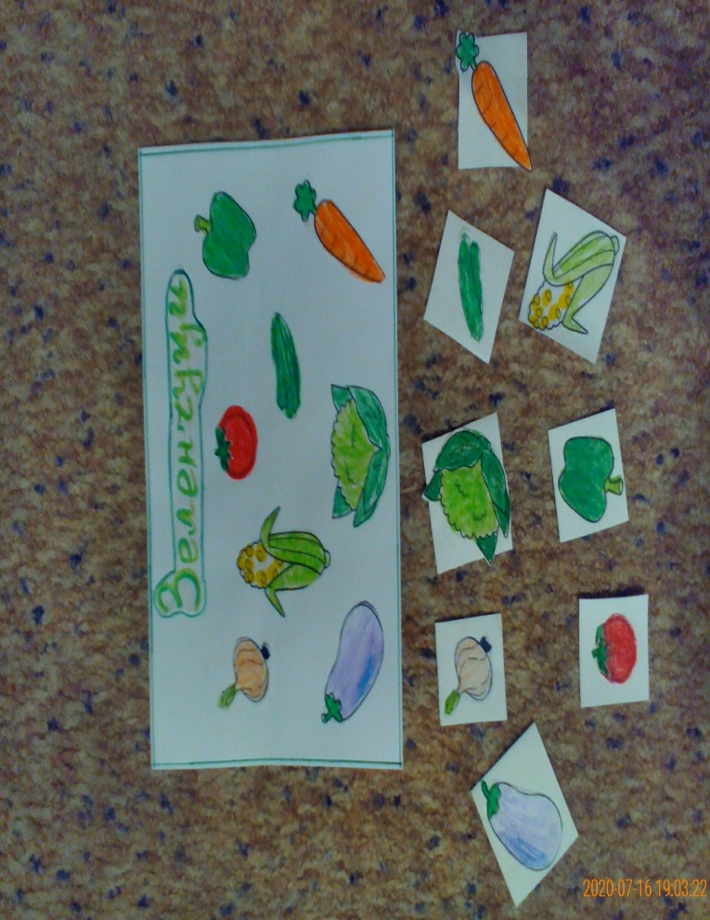
8.Дидактична игра: „Познай звука с който започва думата“
Описание на играта: На лист от картон са нарисувани картинки и печатни букви. Учителя назовава името на една от нарисуваните картинки от картона и подканва детето да назове звука с който започва името на предмета, след което показват и буквата.
Играта е подходяща за определяне и назоваване на звукове, звуков анализ, запомняне на графичния образ на звука/буквата/ и развива вниманието.
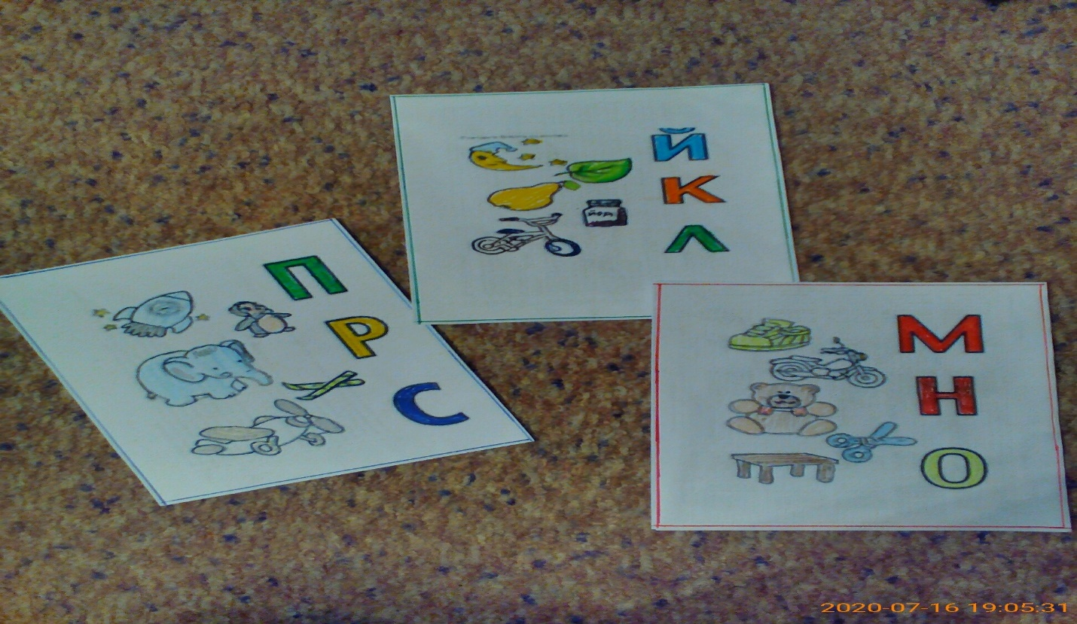
9.Дидактична игра: “Лабиринт от макарони и връв“
Описание на играта: Детето трябва да наниже последователно въженцето през макароните от първия до последния. Ако е необходимо, помагам на детето да овладее стъпките за низането и координираното използване на двете ръце. В началото мога да извърша някоя от стъпките вместо него.
Играта развива фината моторика, координацията око-ръка, концентрацията на внимание и умението за едновременното използване на двете ръце.
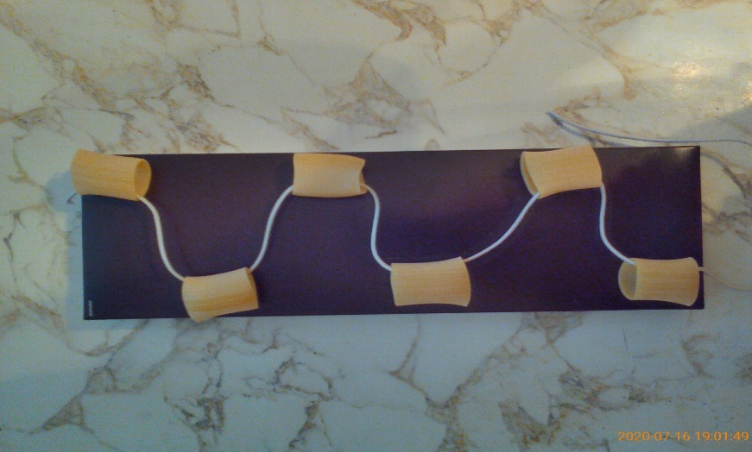

Дидактичните игри са ценни, защото създаваме много от тях заедно с децата, като по този начин увеличаваме интереса към игрите.

Изготвил: Невена Павлова

